一年级数学学情调查卷（一）
班级： 姓名： 成绩：
一．填空。（共53分，第1、 2、 5、6、8题每题6分，10题1分，11题2分，其余每题4分。）
1．9+（ ）=12 8+（ ）=15 14-8=（ ）
12-9=（ ） 15-8=（ ） 14-6=（ ）
2．10-9+4=（ ） 12-2-3=（ ） 16-9=6+（ ）
14-9=（ ） 12-5=（ ） 13-8=3+（ ）
3．★★★★ ★★★ ■■■■ ■■
★★★★ ★★ ■■■ ■■
□-□=□ □-□=□
□-□=□ □-□=□
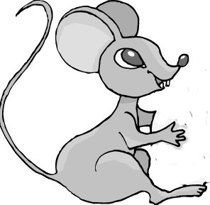
4．我会连。

15-8 17-8 14-6 15-9


12-3 11-5 13-6 15-7
5．找朋友。

15– 7 7 11 - 4
12 - 5 8 17 – 8
14 - 5 9 16 - 8
6．在○里填上“﹥”“﹤”或“= ”。
16-9○8 16-7○11 13-4○10+1
7+7○13 15-6○8 12-8○13-9
7．数一数，再填空。

（ ）个 | （ ）个 | （ ）个 | （ ）个
8．□里最大能填几？
7+□﹤14 11-□﹥6 8﹥□-5
□+6﹤12 15-□﹥9 6﹥□-2
9．12 -5（ ）+4（ ）-6（ ）+7（ ）
7 +8（ ）-6（ ）+4（ ）-5（ ）
10.拼成一个长方形最少需要（ ）根小棒。

11、缺了（ ）块砖。
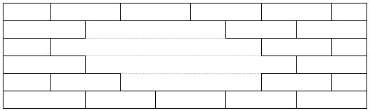
二．计算。（18分）
1. 12-9= 13-6= 11-5= 17-8=
14-7= 5+8= 12-7= 12-3=
2．12-5+4= 18-9+7= 6+10-8=
3+9-7= 11-8+7= 13-7+6=
3． 14 - 7 12 - 7
15 – 8 = （ ）-（ ） 11 – 6 = （ ）-（ ）
（ ）-（ ） （ ）-（ ）
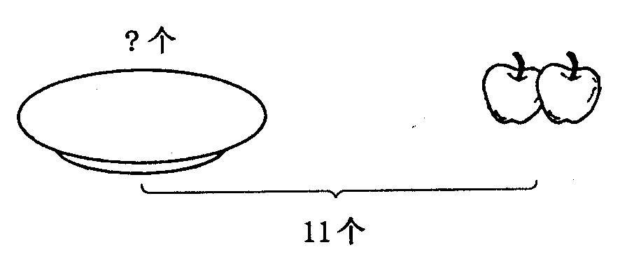
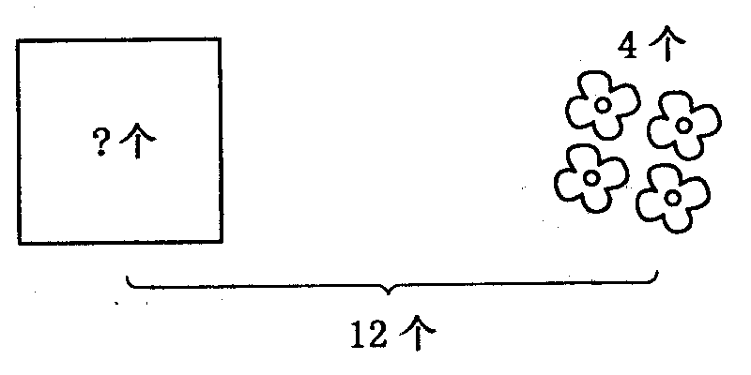
三．看图列式计算。（4分）

□○□=□ □○□=□
四．解决问题。（共25分）

1．● ● ● ● ○ ○ ①●有8个，○有多少个？
● ● ● ● ○ ○ □○□=□
②○有4个，●有多少个？
12个
□○□=□
2．树上原来有17个桃，小猴吃了8个，树上还剩几个桃？
□○□=□
3．游走5只鸭后，河边还剩7只鸭，，河边原来有几只鸭？
□○□=□
4．兔有15只，狗有6只，猫有7只。
①狗和猫一共有多少只？
□○□=□
②灰兔有8只，白兔有多少只？
□○□=□
5．
 | 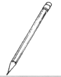 | 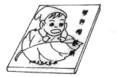 | 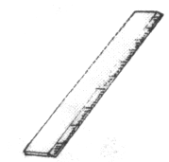
原有 | 12枝 | 16本 | 11把
卖掉 | 5枝 | 8本 | 2把
还剩 | ( )枝 | （ ）本 | （ ）把
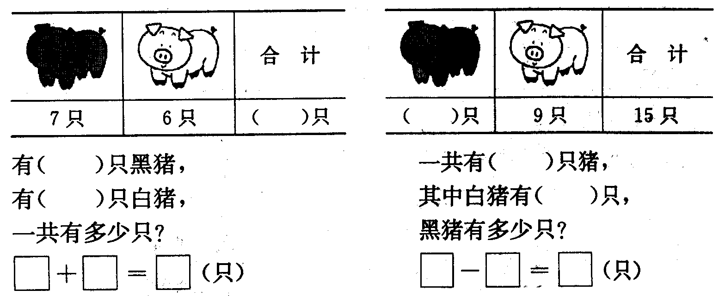
6．



